https://segmentfault.com/在手机上的体验不好
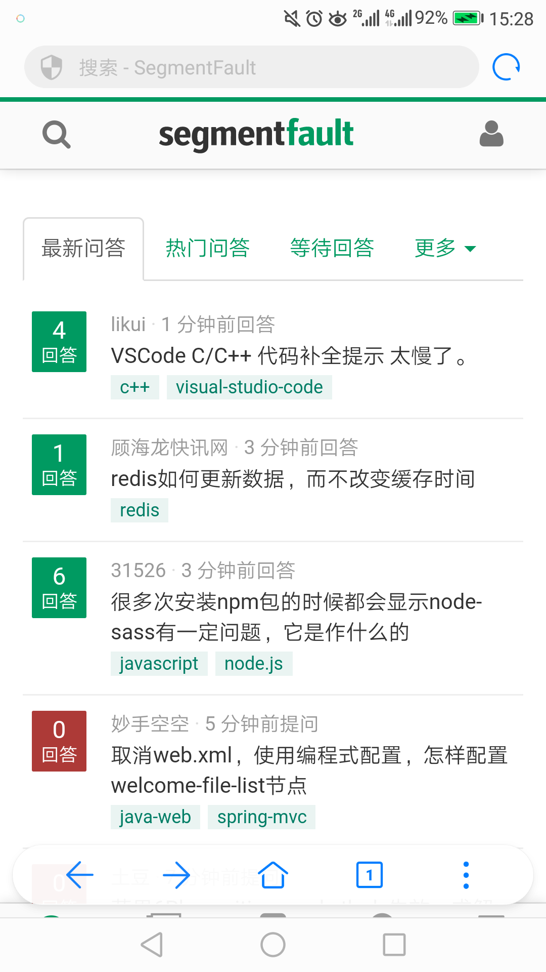
没有标签导航，用户无法快速寻找相关文章。

